鸡年已至，祝愿所有棋友大吉大利，期待围棋事业蒸蒸日上。
回顾历史上的鸡年，围棋大事层出不穷，留下深深痕迹，光照棋史。我们从20世纪开始，盘点鸡年围棋盛事，重温那些热血回忆。
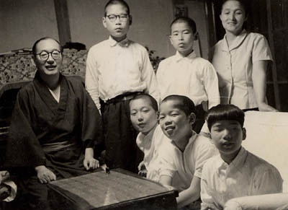
桃李满天下的木谷实先生出生于1909年
1909年 大豪出生
20世纪第一个鸡年是1909年，这一年年初，1月25日，木谷实出生于日本神户的一个理发师家庭。按照中国农历，那一年的大年初一是1月22日，木谷实赶上了成为“鸡头”。同一年出生的还有大豪关山利一，他是首位比赛制本因坊得主。木谷实与关山利一同为铃木为次郎门下，两人光耀师门，尤其木谷实日后创立的木谷道场，成为日本现代围棋的圣殿。
其实在这之前的一个鸡年——1897年，中国围棋一代名将刘棣怀出生，只是因为当时中国围棋环境与日本的差距，年长木谷实12岁的刘棣怀并没有能够在后来拥有与木谷旗鼓相当的实力，只能做一名看不到长路尽头的跋涉者，期待后辈的超越。
1909年，日本棋手高部道平游历朝鲜、中国，将现代围棋理论带到围棋生母之国，让中国旧时代老棋手们在深受打击之际，也开阔了眼界，中国围棋迈开了追赶世界最高水平的艰难脚步。
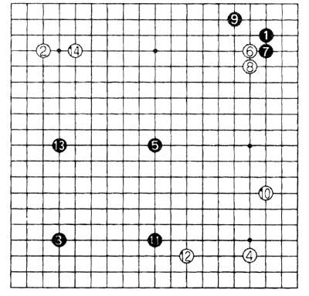
20世纪第一名局
1933年 世纪名局的诞生
1921年的鸡年，棋界有记载的大事件很少，棋手们默默蓄力，等待着下一声嘹亮的啼鸣。
到了1933年，围棋界出现大变革。这一年，吴清源与木谷实进行了首次十番棋的决战，在战成三比三后，因为木谷升段，双方交手棋份出现段位差，提前终止。但两人通过这次较量，开始了新布局的探索，围棋迎来了打破传统的新时代光芒。棋手们纷纷效仿，一时间棋盘上都是空中大战，留下诸多华丽名局。
这一年最著名的一局棋正是“20世纪第一名局”——吴清源挑战秀哉名人的“三三星天元”之局。这盘棋的影响力远远超出棋局本身，从当年的10月16日一直延续到次年的1月29日，历时三个多月，是新旧时代的一场大碰撞。最终秀哉名人执白授先2目胜出，其中奠定胜局的绝妙鬼手第160手，被认为是秀哉门下弟子前田陈尔的发现，日后在棋界掀起轩然大波。
也是在这一年，日本围棋新秀藤泽库之助入段，他日后成为第一位通过大手合升为九段的棋手，改名为藤泽朋斋，叱咤风云。
中国围棋则仍在艰难跋涉之中，顾水如在上海创办“上海弈社”，棋手们共同研究日本一流高手棋谱，缓慢提升着竞争力。
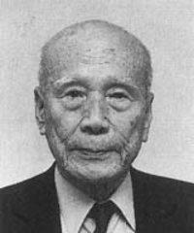
岩本薰是原爆下对局的主角之一
1945年 原爆下的本因坊决战
十二年后，日本围棋界因为日本发动的侵略战争的全面失败而陷入困境，棋手们生活窘迫，比赛也非常凌乱。但作为棋士，就必须以围棋为第一生命。这一年的第3期本因坊挑战赛，岩本薰夺得挑战权。当时的本因坊决战番数为奇怪的六番棋，首局岩本薰获胜，第二局于8月4日起在广岛进行，比赛进行到第三天，美军在广岛投下了原子弹……两位对局者和担任立会人的濑越宪作先生当时并没有意识到事情的严重性，在巨大冲击波过后，收拾好棋具，继续对局，桥本取得了胜利。这场原爆下的对局名垂棋史，战争的残酷和棋士对棋道的执着都令人唏嘘不已。
那一期的本因坊挑战赛延续到11月底，双方战成了三比三平。在次年的加赛中，岩本薰2比0胜出，成为继关山利一、桥本宇太郎之后第三位比赛制本因坊，改号“薰和”。直到1950年的第5期本因坊挑战赛，桥本才卷土重来，4比0大胜岩本薰，重登本因坊位。
中国日后“陈吴时代”的一代豪杰吴淞笙和日本关西棋院名将本田邦久都在这一年出生，而韩国现代围棋奠基者赵南哲前一年从日本归国，开始自己“推着小车普及围棋”的跋涉，下一年，最初的“汉城棋院”就要创办了。
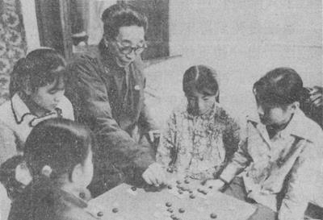
过惕生先生指导后辈
1957年 过惕生成为第一位中国全国冠军
新中国成立后，中国老一辈棋手们获得了前所未有的生活保障，可以更加专心于棋艺研究。到了1957年，第一届全国围棋比赛推出，这是有史以来第一次真正意义上的全国围棋大赛，意义巨大。
比赛分为预赛和决赛两个阶段，预赛中杀出九人，于11月在上海进行决赛，采用单循环赛制。结果“北过”过惕生先生七胜一负获得冠军，南京陈嘉谋、“南刘”刘棣怀都是六胜二负，分获二、三名。
中国围棋发展之路逐渐走上正轨，日本棋界的争夺也如火如荼。吴清源在前一年的十番棋大战中，将最后一名有资格挑战自己的棋手高川格降格，再无对手，“十番棋之王”在棋史中定格。擂争十番棋主办方读卖新闻社于1957年新推出日本最强决定战，吴清源虽然对被自己降级的对手能够与自己分先再次竞争表示不满，但依然保持强势，在延续到第二年的首届赛事中8胜2负夺冠。
被吴清源在十番棋中降服的高川格，抓住吴清源不再参加本因坊战的机会，连霸本因坊头衔，这一年他4比2击败藤泽朋斋，达成六连霸。数年后将取代吴清源成为“天下第一高手”的坂田荣男，在1957年完成了日本棋院选手权战三连霸，擅尝鲜果的藤泽秀行则获得首届首相杯冠军。
韩国职业棋战开始推出，这一年的第二届国手战赵南哲蝉联冠军，他在这项最具传统的韩国头衔战上，最终完成九连霸的壮举。
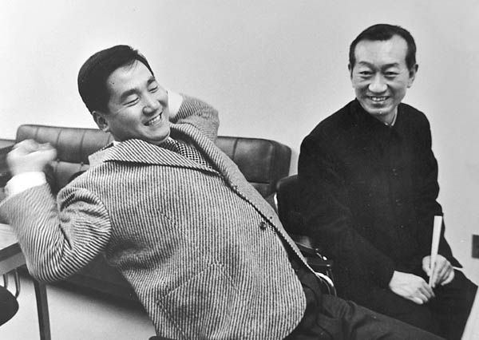林海峰为恩师吴清源完成心愿
1969年 加藤正夫的冲击
又过了十二年，日本棋界新一代棋手跃马而出，当时22岁的加藤正夫勇夺本因坊挑战权，与林海峰激斗六局，2比4惜败，获得棋道赏敢斗奖，当时没有人会想到喷薄欲出的加藤会经历决赛八连败的锤炼。
林海峰还在名人战上4比2击败高川格，夺回头衔，正值盛年的他弥补了恩师吴清源在头衔战上的缺憾。
那时中国正处于特殊年代，国家围棋集训队被解散，国手们星散各处，等待着春天的到来。有一个人来到黑龙江山河农场接受“再教育”，日后他将改变中国围棋乃至世界围棋的版图，他是聂卫平。
在韩国，金寅取代赵南哲成为新的棋坛霸主，不过韩国围棋要想真正脱胎换骨，还得等待几年后一个叫曹薰铉的青年从日本归来。
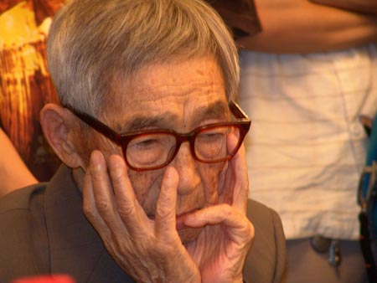
秀行先生当年死守棋圣宝座
1981年 藤泽秀行棋圣五连霸
1981年的鸡年整个世界早已格局大变，围棋界也是欣欣向荣。中国围棋进入聂卫平、马晓春争霸时代，在当年的全国个人赛上聂马分获冠亚军。
日本棋界诞生传奇，藤泽秀行在第五期棋圣挑战赛上4比0零封大竹英雄，达成五连霸，获得名誉棋圣资格。但更为耀眼的是年轻的赵治勋，他4比0击退加藤正夫，卫冕名人称号、4比2挑落武宫正树，初次登上本因坊宝座，六超之中最猛烈的一座火山喷发了。
一统韩国棋界的曹薰铉因为在前一年年末和这一年年初的特别三番棋对决中0比2完败于荣归故国的赵治勋，深受打击，于这个鸡年失去全冠王的荣誉。不过正是在世界级最强棋手的砥磨下，曹薰铉才能在日后率领韩国围棋攀上巅峰。
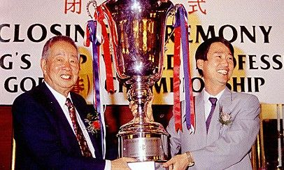
徐奉洙捧起应氏杯
1993年 韩流天下
下一个轮回中，世界棋坛沧海桑田，职业围棋世界大赛的推出造就了疯狂的韩流。1993年是韩国围棋大爆发的年头，徐奉洙在第二届应氏杯决赛中3比2力克大竹英雄，令人瞠目地成为世界之王。李昌镐在东洋证券杯上3比0零封赵治勋，成功卫冕。刘昌赫在富士通杯决赛中击倒曹薰铉，韩国四大天王全部有世界冠军头衔压身。
中国围棋则陷入低谷，这一年经历了第七、第八届中日擂台赛连败的痛楚，总比分被扳为4比4平。在年底延续到次年的第2届真露杯三国擂台赛上，中国队更是惨遭五战全败早早出局的打击。
亮点也有，刘小光在第六届中日天元对抗赛上2比0挫败林海峰，女棋手杨晖在富士通杯首轮擒下武宫正树，中国围棋就这样在挫折与希望中前行着。
这一年，小林光一在日本达成棋圣八连霸、名人六连霸、碁圣六连霸，但坚固如铁的小林王朝即将被老对手赵治勋逆袭。赵治勋本因坊六连霸，大竹英雄战胜武宫正树夺得十段，林海峰蝉联天元，加藤正夫重返王座，六超依然强势压制着后来者，日本围棋的暮气也逐渐沉重。
2005年 常昊飞龙在天
距离现在最近的上一个鸡年，中国围棋终于迎来腾飞时刻，常昊在第5届应氏杯决赛中3比1击败崔哲瀚，在经历了六次世界大赛决赛失利后终于圆梦成功！那也是中国围棋跃出低谷的标志，从此迎来与韩国抗衡的局面。
这一年的世界大赛精彩纷呈，事后看来结果也都别有寓意。李世石连夺丰田杯和富士通杯，新的“世界第一人”面目已经清晰。李昌镐逆转周鹤洋拿下春兰杯，但那之后他与世界冠军头衔再也无缘……
张栩在LG杯决赛中3比1力挫俞斌，当时恐怕很少有人想到，那竟是迄今为止日本棋手获得的最后一个世界冠军。
变革的一年，巨龙腾飞的一年，也是老王者最后辉煌的一年。2005，世界棋坛的转折之年，中国龙即将雄霸天下！
忽忽又是十二年，这个鸡年来临之际，中国围棋已经迎来盛世，不过围棋AI的横空出世让人类围棋遭受前所未有的巨大冲击。全新的格局来临不可避免，我们身处这伟大的时代，虽难以描述胸中激动于万一，但可以尽情感受更加广阔的美妙世界。
新的鸡年，唯有闻鸡起舞地不懈努力，才能期待鹤立鸡群的荣耀。愿中国围棋继续奋发，雄鸡一唱天下白。

